Вагурина Виолетта Альбертовна 298 группа

**ЗАДАЧА №12**

**Реализации управления ролями и пользователями**

Цель работы: проектирование классов. Создание диаграммы классов

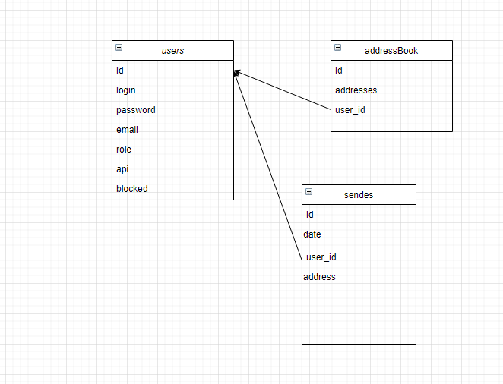

Вывод: спроектирована диаграмма классов